程式說明

1. main.m : 主程式
2. Calculate_Power_and_SINR.m :計算power 和 sinr
3. Construction_of_BS_coordinate.m : 計算基地台位置

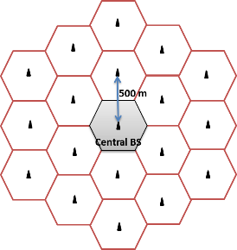

1. Construction_of_mobile_coordinate.m : 計算user位置

* gen_user_in_hexgaon.m : 在一個cell產生想要的user位置

random_walk.m : 移動user位置

1. Show_Background.m :

* gen_boundary_in_hexgaon.m : 產生基地台邊界

1. Show_Mobile_Movement.m : 顯示user位置
2. Two_Ray_Model.m : propogation model
3. test_if_inside.m : 檢查是否user有超出邊界

說明

1. Handoff寫在 main 裡面
2. Handoff 機制參考

handover criteria 哪種比較好 太早或太晚 中間斷掉 delta 設定大小 delta小 容易ping-pong handover來回需要多久 固定model 1.S SINR 2.delta ，channel model假設有fading 運氣不好 根本不需要handover 3.根據多少sample做決定 SINR掉到多少以下 就會系統斷掉 需要重連 聽起來像tune一個參數 mobility 每小時一百公里的handover速度多少 幾個sample 找出關係 推薦設計網路的人， 假設開車的人handover應該如何設計。收一堆信號用ML算出何時要handover。 速度 低速 高速 optimize參數 handover policy overhead